Уникальное предложение!!!

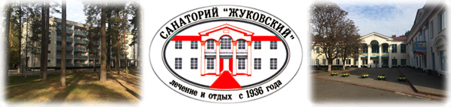

С 15 января по 01 марта текущего года
воспользуйтесь самым выгодным предложением в году –
санаторно – курортным лечением в санатории «Жуковский» Брянской области сроком не менее 8 – ми дней для членов Профсоюза и членов их семей в размере 1100 рублей за день!
На путевку меньшей продолжительности или отдых без лечения скидка для членов Профсоюза составляет 20 % и не суммируется с данной акцией. На номера с улучшенными условиями проживания и люксы скидка не распространяется.

